豐富多元的休閒舞蹈(三)

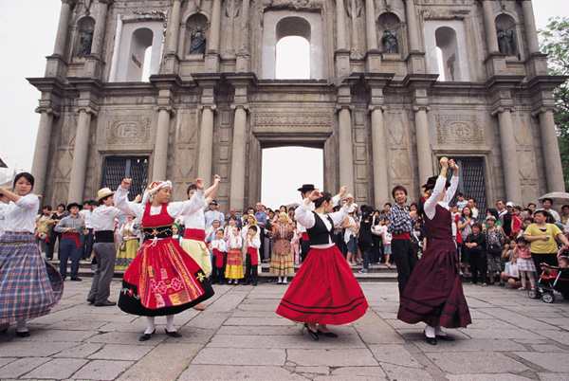
土風舞(Folk Dance)
土風舞的形成受地形、氣候、生活習慣、歷史背景等影響而產生各種獨特的舞姿。例如在接近赤道的地區氣候炎熱，印尼、印度、夏威夷等地的土風舞幾乎沒有跳躍的動作，全是擺動身體或扭扭手脕的動作；在寒帶國家的土風舞都是跑、跳，旋轉等運動量大的動作。極少數例外，如俄國的亞歷山大舞就是一種宮廷式的舞，動作極為柔和，墨西哥的帽子舞卻是相當激烈。

( )1.請問下列哪一項不是土風舞的形成的原因？
地形 生活習慣 歷史背景 政治
( )2.赤道地區的土風舞動作特色是？
抖肩 擺動身體或扭扭手脕 扭腰 旋轉

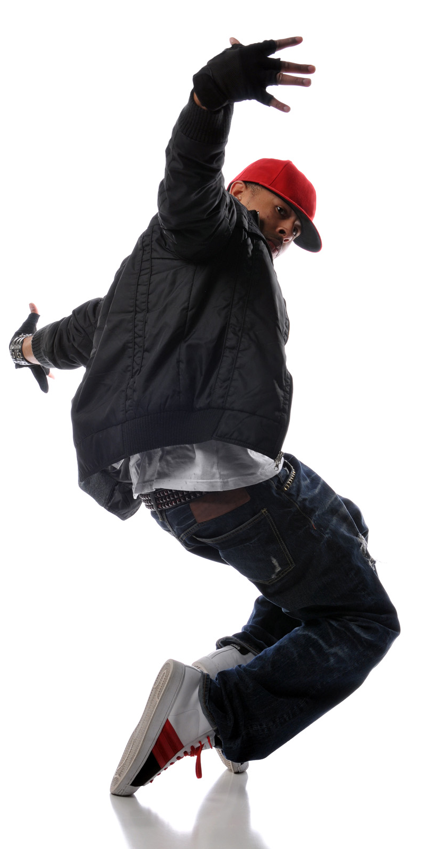
街舞（Hip-Hop）
是一種民間舞蹈，興起於20世紀80年代的美國黑人青少年，是美國黑人「嘻哈文化」的一部分。由於這種舞蹈出現在街頭、不拘於場地，所以稱為街舞，並且具有極強的參與性、表演性和競賽性。
Hip-Hop是70年代，發源於美國的的哈林區，是所謂的有色人種次等公民如黑人、西班牙裔、猶太裔...的社區。是為了得到自我認同和族群溝通，為了抒發情緒和休閒消遣。
Hip-Hop這個單字很簡單。Hip就是屁股，而Hop就是跳躍，也就是跳舞，而它也是代表著一種精神以及勇於嚐試的生活態度，因為這樣子的精神，於是乎Hip-Hop文化逐漸形成，從單純的音樂型態涉及到生活方式和精神。
在舞蹈上也包括者許多不同的種類如：LOCKING(鎖舞).POPING(機械舞).BREAKING(霹靂舞).WAVE(電流)、NEW JAZZ(爵士)……等。

( )1.請問街舞一開始出現在哪裡？
舞廳 芭蕾舞學校 街頭 廣場
( )2.在美國哈林區跳街舞的人們是為了？
得到自我認同和族群溝通 展現舞技 比賽 與他人起衝突

